Príloha č. 1
Diétny systém pre nemocnice
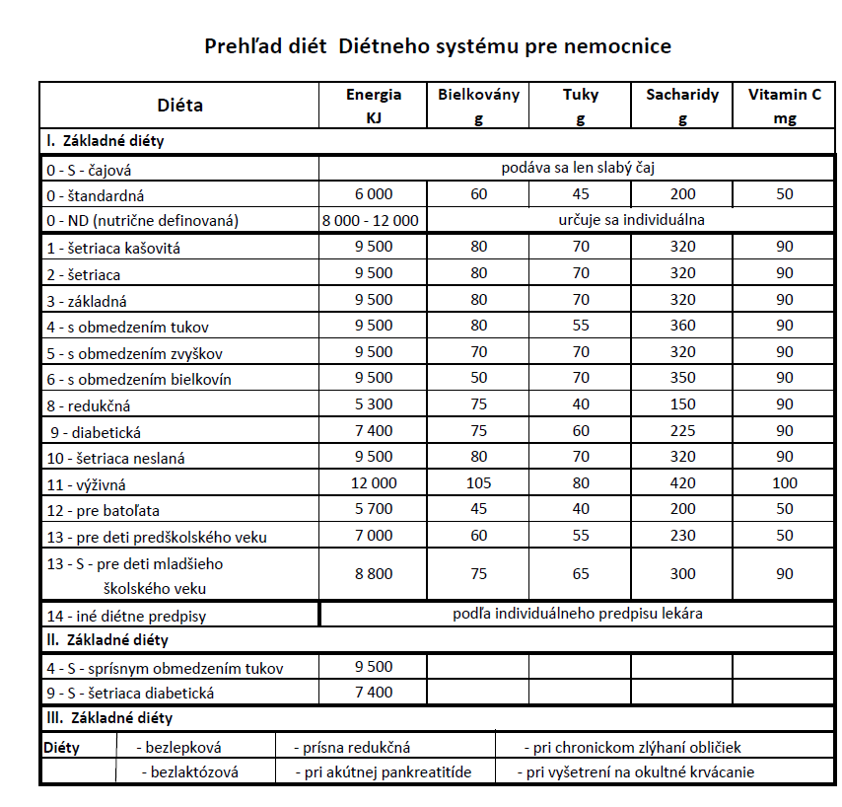

Zoznam diét
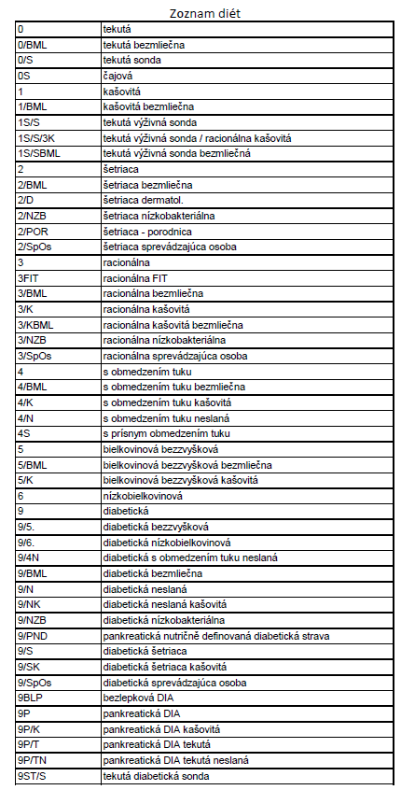

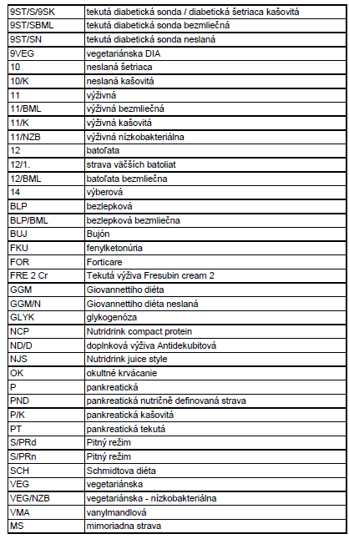

Príloha č. 2
Rozvoz stravy- monobloky

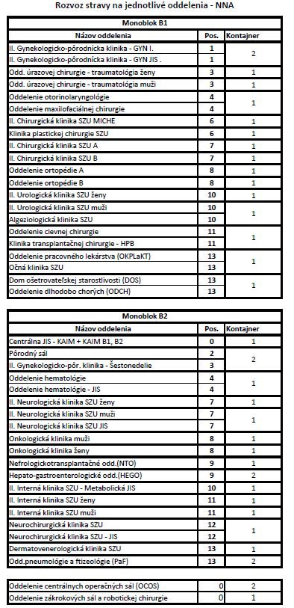
Príloha č. 3
Práva a povinnosti nutričných terapeutiek verejného obstarávateľa
Systém spolupráce a kontroly ,zo strany Verejného obstarávateľa s dodávateľom stravy, pri príprave liečebnej výživy pre pacientov bude prebiehať prostredníctvom Oddelenia liečebnej výživy, ktoré odborne zastrešuje lekár – dietológ a nutričné terapeutky. Kontrolná činnosť vykonávaná nutričnými terapeutkami verejného obstarávateľa bude zaznamenávaná písomne , pričom záznam z kontrolnej činnosti bude podpísaný ako zo strany verejného obstarávateľa , tak aj zo strany poskytovateľa.
Práva a povinnosti nutričných terapeutiek verejného obstarávateľa :
- Kontrola a schvaľovanie jedálnych lístkov pripravených dodávateľom stravy
- Kontrola normovania diét v súlade s diétnym systémom a k tomu zodpovedajúcej agendy
- Kontrola kvality vstupných surovín / potravín
- Kontrola množstva vynormovaných potravín určených k príprave jednotlivých diétnych jedál
- Kontrola uskladnenia potravín v skladovacích priestoroch a chladiacich zariadeniach
- Kontrola dodržiavania technologických postupov prípravy diétnych pokrmov
- Kontrola výdaja jedál pre pacientov na výdajnom páse – garant/odborne spôsobilá osoba verejného obstarávateľa bude prítomná pri každom výdaji jedál pre pacientov, - degustácia pokrmov
- Kontrola dodržiavania teplotného reťazca pokrmov počas prípravy a výdaja jedál na distribučnom páse a na jednotlivých lôžkových oddeleniach v súlade s platnými predpismi
- Kontrola odobratých vzoriek pripravenej stravy pre pacientov
- Kontrola energetickej a biologickej hodnoty jednotlivých diét v týždennom hodnotovom priemere v intervale 2x mesačne,
- Kontrola dosledovateľnosti potravín živočíšneho pôvodu , ktoré sú určené k príprave pokrmov

Nutričné terapeutky v pracovnom pomere u Verejného obstarávateľa majú počas služby právo neobmedzeného vstupu do priestorov, rovnako majú neobmedzenú možnosť prístupu k dokumentácii HACCP, resp. Správnej výrobnej praxi. Toto pravidlo platí s ohľadom na bezpečnosť práce a s ohľadom na prebiehajúce pracovné procesy v priestoroch, ktoré nesmú byť narušené.
Zmluvné strany sa zaväzujú k vytvoreniu Stravovacej komisie , ktorá bude kontrolovať a vyhodnocovať plnenie zmluvných ustanovení a dodržiavanie legislatívnych noriem. Stravovacia komisia bude vrcholným orgánom pre riešenie prevádzkových vzťahov medzi verejným obstarávateľom a dodávateľom stravy . Obsadenie stravovacej komisie a jej ďalšie právomoci zmluvné strany dohodnú osobitne.

Príloha č. 4
Zoznam bielkovinových prídavkov
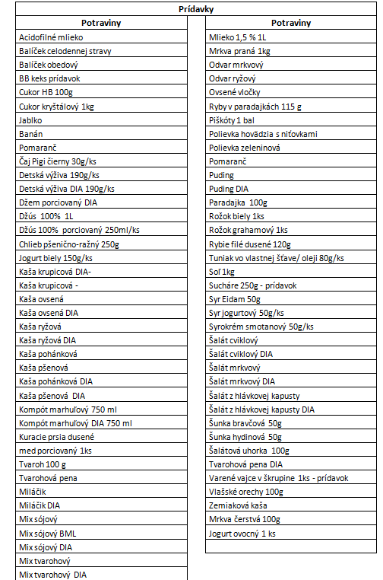

Príloha č. 5
Limitné časy objednávok pacientskej stravy

Hlásenie počtu objednaných diét a dodatočných zmien z oddelení bude zabezpečované elektronicky prostredníctvom centrálneho stravovacieho systému a to nasledovne :
- Raňajky a desiata - najneskôr do 6:00 hodiny daného dňa
- Obed a olovrant- najneskôr do 9:00 hodiny daného dňa
- Večera / suchá večera a 2. večera najneskôr do 14:00 hodiny daného dňa

Mimoriadne objednávky stravy ( najmä diabetické diéty) mimo stanovené termíny do 11.00 hod daného dňa (pacient dostane obed ) a do 16.00 hod daného dňa ( pacientovi bude zaslaná večera) .

V prípade prekladu pacienta z oddelenia na iné oddelenie , po limitných časoch, bude po telefonickom dohovore s nutričnou terapeutkou dodávateľa zabezpečené zaslanie diétnej stravy pacientovi na požadované oddelenie.

Limitné intervaly dodávky stravy na oddelenia
Distribúcia pacientskej stravy z priestoru stravovacej prevádzky – kuchyne na lôžkové oddelenia bude prebiehať denne , a to v nasledujúcich časových intervaloch :
Raňajky a desiata so začiatkom výdaja o 7.00 hod a ukončením výdaja v stravovacej prevádzke najneskôr do 8:00 hod.
Obed, olovrant so začiatkom výdaja o 11.30 hod a ukončením výdaja najneskôr do 13:00 hod.
Večera, suchá večera, 2. večera v intervale od 16.30 do 18:00 hod

Príloha č.6
Expedícia pokrmov na oddelenia SNA ( Starý nemocničný areál )
Pokrmy pripravené pre pacientov budú porciované do gastronádob a termoportov ( v réžii poskytovateľa ) a následne na základe času rozvozov distribuované na jednotlivé oddelenia .
Distribúcia pacientskej stravy na dodelenia bude prebiehať denne , a to v nasledujúcich intervaloch:
- raňajky, desiata v intervale od 6.45 do 7.45 hod
- obed, olovrant v intervale od 11.15 do 12.15 hod
- večera, suchá večera, 2. večera v intervale od 16.15 do 17.15 hod
Mimoriadne objednávky stravy ( najmä diabetické diéty) mimo stanovené termíny do 11.00 hod daného dňa (pacient dostane obed ) a do 16.00 hod daného dňa ( pacientovi bude zaslaná večera) .
Čas dohotovenia pokrmov a dodania stravy bude zaznamenaný v dodacích listoch, ktoré následne, po kontrole a preberaní stravy , budú podpísané šoférom a zamestnancom oddelenia , ktorý stravu preberá.
Prepravné nádoby určené pre Oddelenie infektológie sú zreteľne označené nápisom Infekčné oddelenie I. , II.
Na prepravu pokrmov bude využívaný dopravný prostriedok poskytovateľa určený na daný účel - rozvoz stravy.
Počas manipulácie a prepravy pokrmov je poskytovateľ povinný dodržiavať všetky zásady Správnej výrobnej praxe a HACCP .

Príloha č. 7
Rozsah prípravy, distribúcie , výdaja a dodania zamestnaneckej stravy
Poskytovateľ je povinný počas doby trvania zmluvy poskytovať s odbornou starostlivosťou, podľa potrieb a požiadaviek prípravu, distribúciu a výdaj zamestnaneckých jedál najmenej v rozsahu:
Jedlá v členení :
- V pracovné dni
OBED :
menu č. 1
Denne hlavné jedlo mäsité – mäso 120g v surovom stave , príloha 200 g , polievka 0,33 l, šalát/kompót 150g, 0,2 l nápoj, 1 ks chlieb
menu č. 2
Denne hlavné jedlo mäsité – mäso 120g v surovom stave , príloha 200 g , polievka 0,33 l, šalát/kompót 150g podľa typu jedla , 0,2 l nápoj, 1 ks chlieb
menu č. 3
denné hlavné jedlo bezmäsité-150g hlavná bezmäsitá surovina, príloha 200g, polievka 0,33 l, šalát/kompót 150g, 0,2 l nápoj, 1 ks chlieb, 1 ks ovocie
a l e b o
denne hlavné jedlo múčne – múčne jedlo 400g v uvarenom stave, polievka 0,33 l, šalát/kompót 150g,
0,2 l nápoj, 1 ks chlieb , 1 ks ovocie
menu č. 4
hlavné jedlo zeleninový tanier , viacero druhov čerstvej krájanej , strúhanej, marinovanej zeleniny 400g a 60g doplnkovej suroviny, 1 ks grahamové pečivo, polievka 0,33 l, nápoj 0,2 l, chlieb 1 ks,
menu č. 5 ( výberové menu za doplatok )
Denne hlavné jedlo mäsité – mäso bravčové, hovädzie, teľacie, divina , králik 150g, ryby- tuniak , losos , morské plody 150g, hydinové mäso- kuracie a morčacie prsia 150g, kačacie stehná 330g, kuracie stehná 280g,
Rôzne druhy príloh 220g, zeleninová príloha ( z čerstvej zeleniny surovej alebo tepelne upravenej min. 150g , polievka 0,33 l, šalát/kompót 150g, 0,2 l nápoj, 1 ks chlieb

VEČERA :
Denne hlavné jedlo mäsité – mäso 120g v surovom stave , príloha 200 g, šalát/kompót 150g, 1 ks chlieb , polievka číra 0,33l , prídavok (ovocie 1 ks, jogurt, a pod.)

- V dňoch pracovného pokoja a počas víkendov
OBED :
Denne hlavné jedlo mäsité – mäso 120g v surovom stave , príloha 200 g , polievka 0,33 l, šalát/kompót 150g, 0,2 l nápoj, 1 ks chlieb, prídavok (ovocie 1 ks, jogurt, a pod.)

VEČERA :

Denne hlavné jedlo mäsité – mäso 120g v surovom stave , príloha 200 g, šalát/kompót 150g, 1 ks chlieb , polievka číra 0,33l , prídavok (ovocie 1 ks, jogurt, a pod.)

POLIEVKA špecifikácia
- druhy, 0,33 l ( číra a krémová, strukovinová ) :
- číra polievka , pripravovaná denne čerstvá , nie instantná , porcia v objeme 0,33l, 1 ks chlieb
- krémová polievka , pripravovaná denne čerstvá , nie instantná, porcia v objeme 0,33l, 1 ks chlieb

HLAVNÉ JEDLO špecifikácia

Jedlá mäsité – pozostávajúce zo 120 g rôznych druhov mäsa alebo rýb v surovom stave alebo 150 g mäsa s kosťou v surovom stave
Hovädzie mäso ( alebo alternatíva za hovädzie mäso divina, jahňacina, teľacina, králik) bude zaradená do jedálneho lístka minimálne jeden krát týždenne .
Ryby budú zaradené do jedálneho lístka minimálne jeden krát týždenne.
Hydinové mäso bude zaradené do jedálneho lístka denne maximálne jeden krát ( hydinové mäso : kuracie, morčacie, kačacie ) . Vykostené kuracie stehná nezaradzovať do jedálneho lístka vo forme plátkov , rezňov.
Do jedálneho lístka zaradiť mäso na kocky maximálne jeden krát v týždni, taktiež mleté mäso jeden krát v týždni.
Jedlá bezmäsité – pozostávajú zo 150g bezmäsitej suroviny ( napríklad zelenina, prívarky , vyprážaný syr, huby, zeleninový karbonátok a pod. )
Jedlá múčne - pozostávajú zo 400g suroviny v uvarenom stave ( napr. cestoviny, palacinky , buchty, kysnuté koláče, halušky a pod. )
Šaláty a kompóty – rôzne druhy šalátov ( výber najmenej 6 druhov čerstvých šalátov počas roka, hmotnosť 120g a doplnkové šaláty min.2 druhy zo sterilizovanej a kvasenej zeleniny , hmotnosť 120g. Kompóty zo sterilizovaného alebo konzervovaného ovocia 120g ( pevný podiel min. 90 g ).
Zeleninový tanier ( miska ) – rôzne druhy čerstvej porciovanej zeleniny ( minimálne 4 druhy ) bez tepelnej úpravy 400g ( napr. rôzne druhy listových šalátov , paradajka , paprika, špenát listy . reďkovka, mrkva, uhorka a iné ) , spolu s doplnkovou surovinou 60g ( rôzne druhy syra, olivy, vajce . losos, sendvič, vajce a i. ).
Prílohy – zemiaky ( varené, popučené ) , zemiaková kaša ( čerstvá, nie polotovar ), hranolky, ryža, knedľa, halušky, cestoviny, tarhoňa, dusená zelenina, a i., hmotnosť 200g v uvarenom stave, šalát z čerstvej , sterilizovanej, marinovanej zeleniny 120g.
Nápoj- čaj ovocný, rôzne druhy sladených nápojov, k dispozícii má byť čistá voda
Chlieb, pečivo – čerstvé,
Ovocie – čerstvé , počas týždňa rôzne druhy

Poskytovateľ poskytne bezplatne ku každému hlavnému jedlu papierový obrúsok a pohár na nápoj. Na dochucovanie jedál (v cene jedál) zabezpečí dochucovadla v primeranom rozsahu ( napr. soľ, korenie, olivový olej, dressing, ocot, citrónová šťava a iné ) a špáradlá , pričom soľ, korenie a špáradlá budú umiestnené na stoloch a doplňované podľa potreby .

Poskytovateľ je povinný počas Doby trvania tejto Zmluvy zabezpečiť výdaj Zamestnaneckých jedál minimálne vo výdajných dobách:
- pracovné dni od 11.30 hod do 14.00 hod, ( pričom výdaj do obedárov bude v čase od 11.15-11.30 ho a od 14.00 – 14.15 hod )
- víkendy, sviatky od 12.30 hod do 13.30 hod

Príloha č. 8
Požiadavky na elektronický systém objednávania stravy
Pacientska strava:
Verejný obstarávateľ požaduje, aby všetka strava pre pacientov bola objednávaná výhradne elektronickou formou pomocou internetovej / intranetovej aplikácie. Každý zamestnanec poverený objednávaním stravy pre pacientov musí mať pridelené individuálne prístupové meno a heslo. Vzhľadom k rozdielnym kompetenciám jednotlivých zamestnancov, požaduje Verejný obstarávateľ viacúrovňové prideľovanie práv pre jednotlivých pracovníkov. Minimálne požiadavky na úrovne oprávnenia (role):
- Staničná sestra/ sestra - objednávanie stravy iba pre jednu stanicu,
- Nutričné terapeutky - objednávanie stravy pre viac ako jednu stanicu,
- Pracovník stravovacej prevádzky - prístup do objednávok všetkých staníc,
- Administrátor - prístup a editácia objednávok všetkých staníc, editácia prístupových práv,
Každému pracovníkovi musí byť automaticky po prihlásení nastavený individuálny prístup do východiskovej stanice. Verejný obstarávateľ požaduje, aby bolo možné pre každú stanicu nastaviť individuálny časový limit pre objednávanie raňajok, obedov a večerí.
Po prihlásení do aplikácie internetového / intranetového objednávania musí aplikácia ponúkať pracovníkovi minimálne tieto operácie:
- Objednávanie stravy - raňajky, desiaty, obedy, olovranty, večere a druhé večere,
- Zmeny alternatívy stravy,
- Rušenie objednávok,
- Objednávanie individuálnych diét pre vybraných pacientov,
- Objednávanie individuálnych prídavkov k strave pre jednotlivých pacientov,
- Priradenie textovej poznámky k jednotlivým objednávkam,
- Kopírovanie objednávok na nasledujúce dni,
- Zobrazovanie histórie objednávok minimálne 7 kalendárnych dní dozadu,
- Zobrazovať a tlačiť históriu objednávok pre potreby kontroly mesačného vyúčtovania,
Výstupom z objednávkového systému budú podklady pre vyúčtovanie odberu stravy. Súčasťou vyúčtovania budú aj mesačné uzávierkové zostavy obsahujúce minimálne nasledujúce informácie:
- Vyúčtovanie odobratých diét a prídavkov za jednotlivé stanice v členení raňajky, desiata, obed, olovrant, večera a druhá večera,
- Sumárne vyúčtovanie odobratých diét a prídavkov za jednotlivé oddelenia v členení raňajky, desiata, obed, večera a druhá večera,
- Sumárne vyúčtovanie odobratých diét a prídavkov za všetky oddelenia v členení raňajky, desiata, obed, večera a druhá večera,
- Rozpis odobratých diét a prídavkov z jednotlivých staníc v sumárnom finančnom vyjadrení,
Musí ísť o otvorený systém, ktorý v prípade potreby bude možné rozšíriť o interface do NIS (nemocničný informačný systém) s možnosťou individuálneho objednávania a vyúčtovania stravy na konkrétne meno pacienta.

Zamestnanecká strava:
Odber stravy budú realizovať všetci zamestnanci výhradne pomocou zamestnaneckej čipovej karty, t.č. verejný obstarávateľ používa typ karty PROXY 125KHz (RFID prístupový čip 125kHz), pre nadviazanie na existujúci stav by privítal, aby elektronický systém, komunikoval s kartami, ktorými verejný obstarávateľ disponuje. Karty sú majetkom verejného obstarávateľa, ten aj karty zamestnancom vydáva. Verejný obstarávateľ bude odovzdávať identifikačné údaje o čipových kartách výhradne v elektronickej podobe, pomocou štruktúrovaného súboru, ktorý bude obsahovať nasledovné údaje:
- Meno, priezvisko a titul zamestnanca,
- Osobné číslo (unikátny),
- Nákladové stredisko,
- Vonkajšie označenie čipovej karty
- Vnútorný číselný kód čipovej karty,
- Dátum začiatku zaradenia zamestnanca do strediska
- Dátum konca zaradenia zamestnanca do strediska
Odovzdávané dáta budú obsahovať vždy aktuálny stav osôb a priradených kariet, Poskytovateľ musí tieto údaje spracovávať automaticky, a to minimálne v počte štyroch dávkových príkazov denne.
Poskytovateľ bude po vykonaní uzávierky dochádzky zamestnancov odovzdávať súbor obsahujúci nároky na dotácie za minulé obdobie v nasledujúcej štruktúre:
- Osobné číslo
- Dátum
- Počet nárokov na dané obdobie
Elektronický objednávkový systém musí umožniť prepočet cien jedál a priznaných dotácií na stravu podľa skutočnej dochádzky zamestnancov.
Elektronický objednávkový systém musí umožniť objednávku stravy všetkým zamestnancom priamo v zamestnaneckej jedálni cez objednávkový terminál - kiosk. Musí byť vybavený dotykovým displejom o minimálnej veľkosti 22 palcov. Stravník sa vždy identifikuje pomocou zamestnanecké čipovej karty. Stravníkovi musí byť umožnená objednávka jedál s časovým predstihom minimálne 21 dní.
Zadávateľ ďalej požaduje možnosť využitia burzy jedál (pre jedlá, ktoré už nie je možné objednať, napr. z dôvodov uplynutia časového limitu).
Elektronický objednávkový systém musí ďalej umožniť objednávku stravy všetkým zamestnancom pomocou internetovej / intranetovej aplikácie. Pre využitie služieb internetovej / intranetovej aplikácie objednávok musí mať každý stravník pridelené individuálne prihlasovacie meno a heslo. Stravníkovi musí byť umožnená objednávka jedál s časovým predstihom minimálne 21 dní. Po prihlásení sa stravníkovi musia zobraziť nasledujúce informácie:
- Meno a priezvisko stravníka,
- Zostatok finančných prostriedkov na účte stravníka,
- Aktuálny jedálny lístok.
Verejný obstarávateľ požaduje, aby aplikácia umožňovala stravníkovi nasledujúce operácie:
- Objednávanie jedál,
- Zmenu alternatívy objednaného jedla,
- Rušenie objednávok,
- Vloženie jedla do burzy,
- Zobrazovanie podrobnej histórie účtu stravníka,
- Zmenu predvoleného prístupového hesla stravníka,
Výstupom z objednávkového systému budú podklady pre vyúčtovanie odberu stravy formou zrážok zo mzdy. Verejný obstarávateľ požaduje automatické zasielanie súborov obsahujúce minimálne tieto údaje:
- Meno a priezvisko stravníka,
- Osobné číslo,
- Nákladové stredisko,
- Celkový počet odobratých jedál,
- Celkový počet odobratých dotovaných jedál,
- Výška zrážky zo mzdy
Súčasťou vyúčtovania budú aj mesačné uzávierkové zostavy obsahujúce minimálne nasledujúce informácie:
- Sumárny prehľad odobratých jedál podľa jednotlivých cenových hladín za jednotlivé nákladové strediská,
- Sumárny rekapitulácia nákladov (FKPS, sociálny fond, príspevok zamestnávateľa atď.) podľa jednotlivých cenových hladín,
- Zrážky zo mzdy pre jednotlivých zamestnancov v abecednom poradí,
- Zrážky zo mzdy pre jednotlivých zamestnancov podľa nákladových stredísk,

